0. CREACION DE RECURSOS
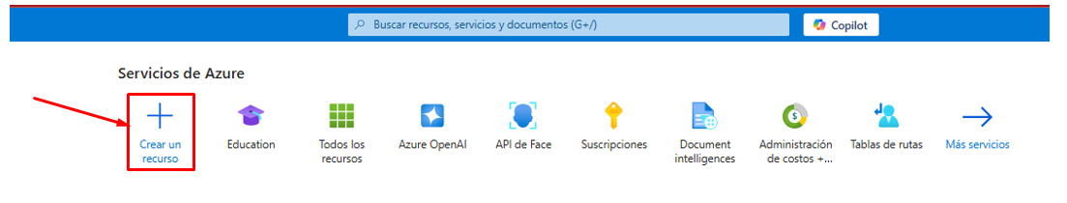
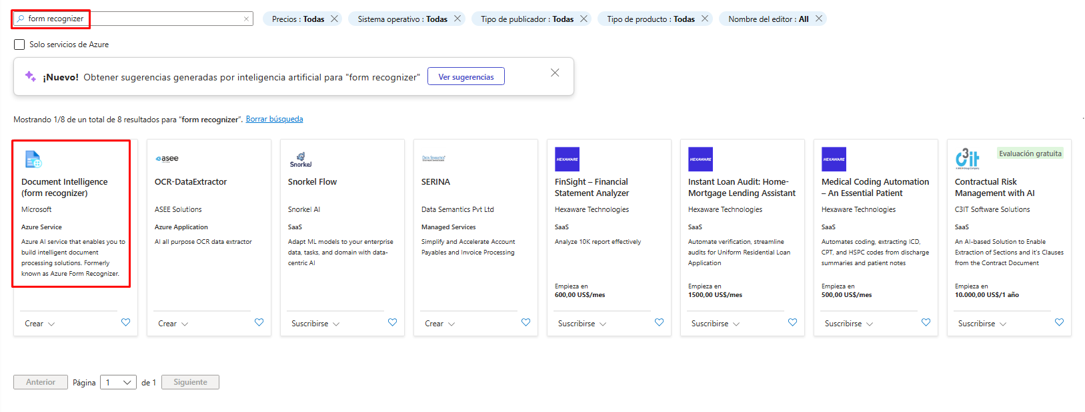

DATOS BASICOS
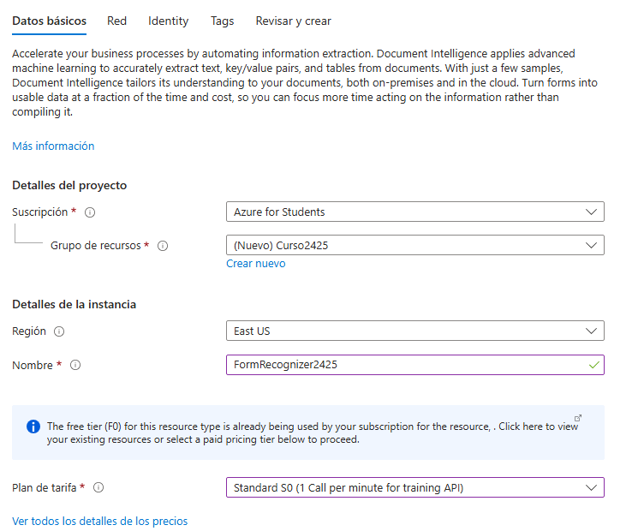

2. RED
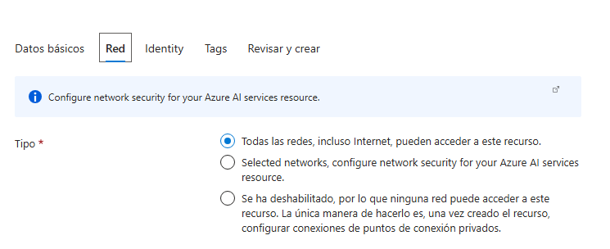
- “Todas las redes, incluso Internet, pueden acceder a este recurso.”
- El servicio queda público.
- Cualquiera con la URL y las credenciales (clave de API, token, etc.) podrá conectarse desde cualquier ubicación (incluso fuera de tu VNet).
- Cuando elegirlo: en entornos de desarrollo o pruebas rápidas donde no te importe exponerlo a Internet.
- “Selected networks, configure network security for your Azure AI services resource.”
- Acceso restringido a un conjunto de redes que tú especifiques:
  - Virtual Networks (VNets) de Azure y subredes concretas.
  - Direcciones IP públicas o rangos de IP de tu organización.
- Implica que desde Internet o redes no listadas no se podrá conectar.
- Cuando elegirlo: producción, cumplimiento normativo o requisitos de seguridad corporativa. Garantiza que solo tus cargas de trabajo internas (o ciertas IPs) consuman el servicio.

3. IDENTITY
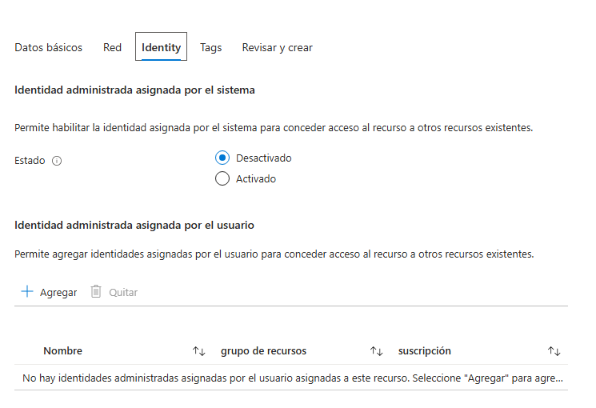

Estado “Desactivado/Activado”
- Desactivado (por defecto): no existe identidad, el servicio no podrá autenticarse por sí mismo.
- Activado: Azure crea un objeto en Azure AD y habilita un endpoint local (en tu recurso) desde el que tu aplicación puede pedir tokens.

4. TAGS
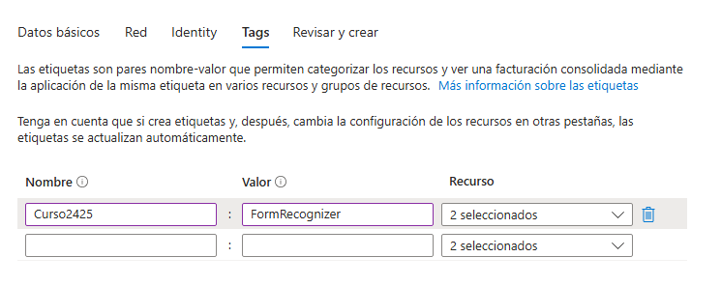
¿Para qué sirven?
- Facturación consolidada
  - Te permite ver en la factura “todo lo que consumió el proyecto X” o “lo de FormRecognizer” aunque estén en distintos grupos de recursos o suscripciones.
- Filtrado y búsqueda
  - En el portal (o por CLI/PowerShell) filtras por etiqueta para encontrar rápidamente todos los recursos ligados a “Curso2425”.

5. REVISAR Y CREAR
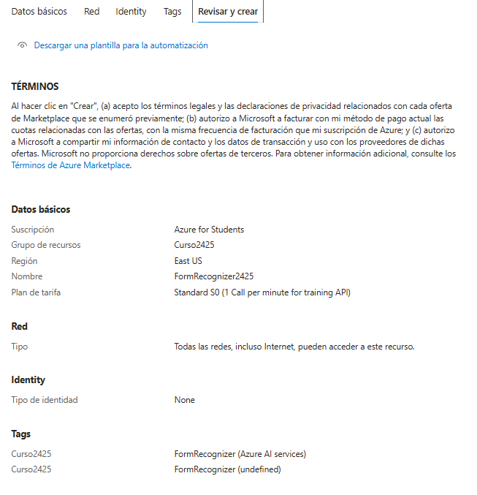

6. INFORMACION DEL RECURSO
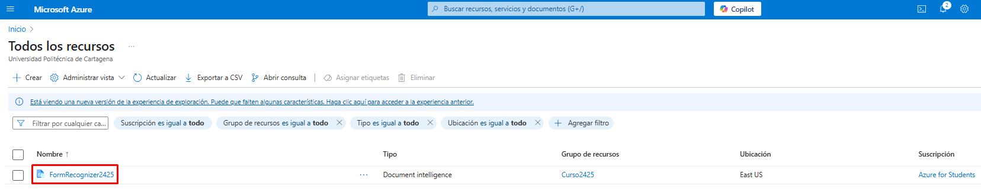
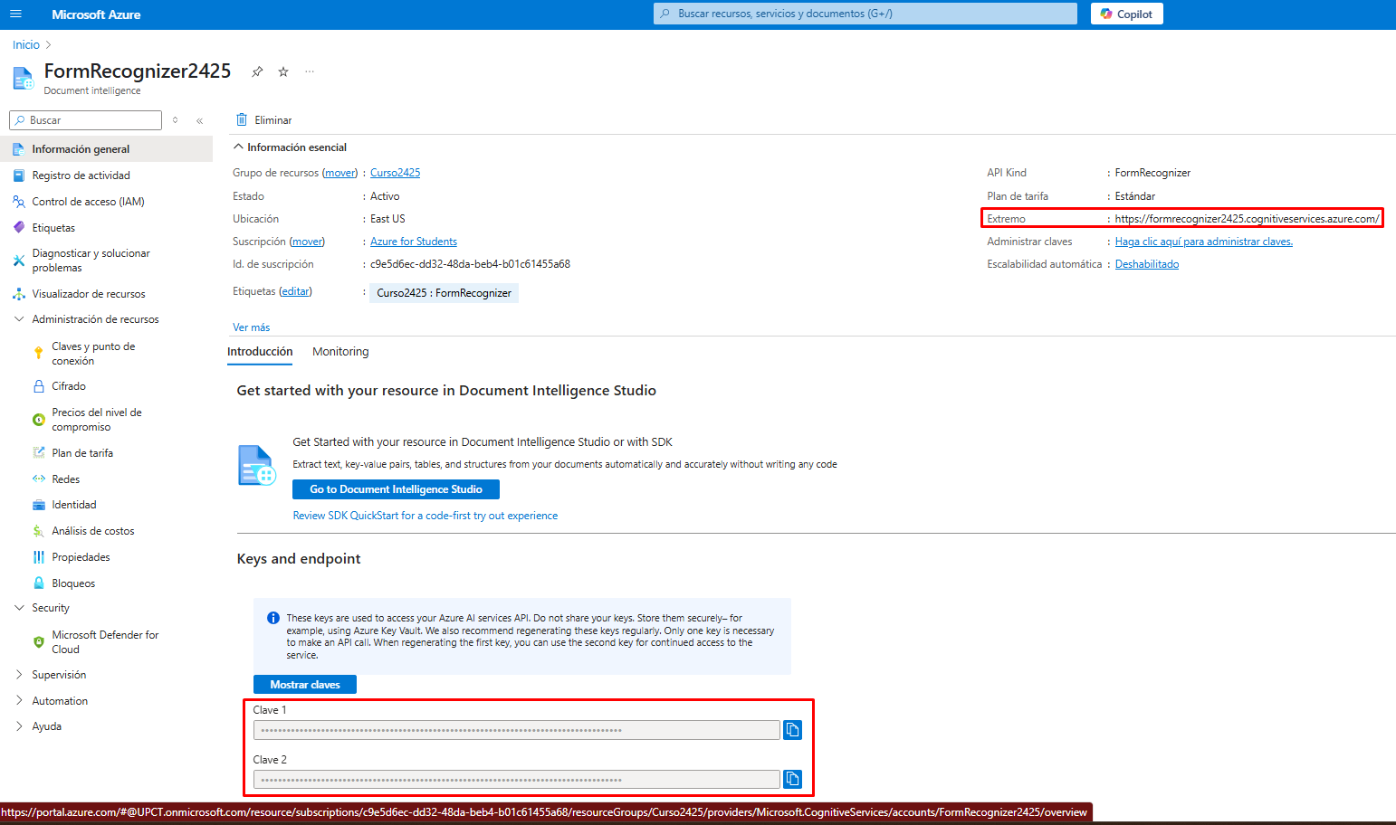

INTEGRACIÓN CON .NET
using System;
using System.Threading.Tasks;
using Azure;
using Azure.AI.FormRecognizer.DocumentAnalysis;

namespace FormRecognizer
{
public class Program
{
// Punto de conexión y clave del servicio de Azure
private const string Endpoint = "https://formrecognizer2425.cognitiveservices.azure.com/";
private const string ApiKey = "BfAOznJpv8HtMNHlsArho3GIoXCtiIoOh3ND23DHgONsa9sLcVxCJQQJ99BEACYeBjFXJ3w3AAALACOGXJ0F";

// URI del documento que se analizará
private static readonly Uri fileUri = new Uri(
"https://raw.githubusercontent.com/Azure-Samples/cognitive-services-REST-api-samples/master/curl/form-recognizer/sample-layout.pdf"
);

public static async Task Main(string[] args)
{
var client = new DocumentAnalysisClient(
new Uri(Endpoint),
new AzureKeyCredential(ApiKey)
);

// Inicia y espera la operación de análisis
AnalyzeDocumentOperation operation = await client
.AnalyzeDocumentFromUriAsync(
WaitUntil.Completed,
"prebuilt-document",
fileUri
);

// Obtenemos el resultado una vez completado
AnalyzeResult result = operation.Value;

ShowKeyValuePairsSummary(result);
ShowEntitiesSummary(result);
ShowLayoutAndMarksSummary(result);
ShowHandwrittenSectionsSummary(result);
ShowTablesSummary(result);
}

private static void ShowKeyValuePairsSummary(AnalyzeResult result)
{
Console.WriteLine("Detected key-value pairs:");
foreach (var kvp in result.KeyValuePairs)
{
if (kvp.Value == null)
Console.WriteLine($" Key sin valor: '{kvp.Key.Content}'");
else
Console.WriteLine($" Pair: '{kvp.Key.Content}' => '{kvp.Value.Content}'");
}
Console.WriteLine();
}

private static void ShowEntitiesSummary(AnalyzeResult result)
{
Console.WriteLine("Detected entities (fields) in each document:");
foreach (AnalyzedDocument doc in result.Documents)
{
Console.WriteLine($" Document Type: {doc.DocumentType} (confidence: {doc.Confidence:0.00})");

if (doc.Fields.Count == 0)
{
Console.WriteLine(" (no fields detected)");
}
else
{
foreach (var kvp in doc.Fields)
{
string name = kvp.Key;
DocumentField fld = kvp.Value;
string valueText = fld.Value?.ToString() ?? fld.Content;
Console.WriteLine(
$" Field '{name}': '{valueText}' " +
$"(type: {fld.FieldType}, confid.: {fld.Confidence:0.00})"
);
}
}

Console.WriteLine();
}
}

private static void ShowLayoutAndMarksSummary(AnalyzeResult result)
{
foreach (var page in result.Pages)
{
Console.WriteLine(
$"Página {page.PageNumber}: " +
$"{page.Lines.Count} líneas, {page.Words.Count} palabras, " +
$"{page.SelectionMarks.Count} marcas"
);

// Líneas y su polígono
for (int i = 0; i < page.Lines.Count; i++)
{
var line = page.Lines[i];
Console.WriteLine($" Línea {i}: '{line.Content}'");
Console.WriteLine(" BoundingPolygon:");
Console.WriteLine(
$" UL=({line.BoundingPolygon[0].X:0.00},{line.BoundingPolygon[0].Y:0.00}) " +
$"UR=({line.BoundingPolygon[1].X:0.00},{line.BoundingPolygon[1].Y:0.00})"
);
Console.WriteLine(
$" LR=({line.BoundingPolygon[2].X:0.00},{line.BoundingPolygon[2].Y:0.00}) " +
$"LL=({line.BoundingPolygon[3].X:0.00},{line.BoundingPolygon[3].Y:0.00})"
);
}

// Selection marks y su polígono
for (int i = 0; i < page.SelectionMarks.Count; i++)
{
var mark = page.SelectionMarks[i];
Console.WriteLine($" Mark {i}: {mark.State}");
Console.WriteLine(" BoundingPolygon:");
Console.WriteLine(
$" UL=({mark.BoundingPolygon[0].X:0.00},{mark.BoundingPolygon[0].Y:0.00}) " +
$"UR=({mark.BoundingPolygon[1].X:0.00},{mark.BoundingPolygon[1].Y:0.00})"
);
Console.WriteLine(
$" LR=({mark.BoundingPolygon[2].X:0.00},{mark.BoundingPolygon[2].Y:0.00}) " +
$"LL=({mark.BoundingPolygon[3].X:0.00},{mark.BoundingPolygon[3].Y:0.00})"
);
}

Console.WriteLine();
}
}

private static void ShowHandwrittenSectionsSummary(AnalyzeResult result)
{
Console.WriteLine("Handwritten sections:");
foreach (var style in result.Styles)
{
if (style.IsHandwritten == true && style.Confidence > 0.8)
{
foreach (var span in style.Spans)
{
string snippet = result.Content.Substring(span.Index, span.Length);
Console.WriteLine($" '{snippet}'");
}
}
}
Console.WriteLine();
}

private static void ShowTablesSummary(AnalyzeResult result)
{
Console.WriteLine("The following tables were extracted:");
for (int t = 0; t < result.Tables.Count; t++)
{
var table = result.Tables[t];
Console.WriteLine($" Table {t}: {table.RowCount} rows x {table.ColumnCount} columns");

foreach (var cell in table.Cells)
{
Console.WriteLine(
$" Cell ({cell.RowIndex},{cell.ColumnIndex}) " +
$"[{cell.Kind}] '{cell.Content}'"
);
}
}
Console.WriteLine();
}
}
}

RESULTADO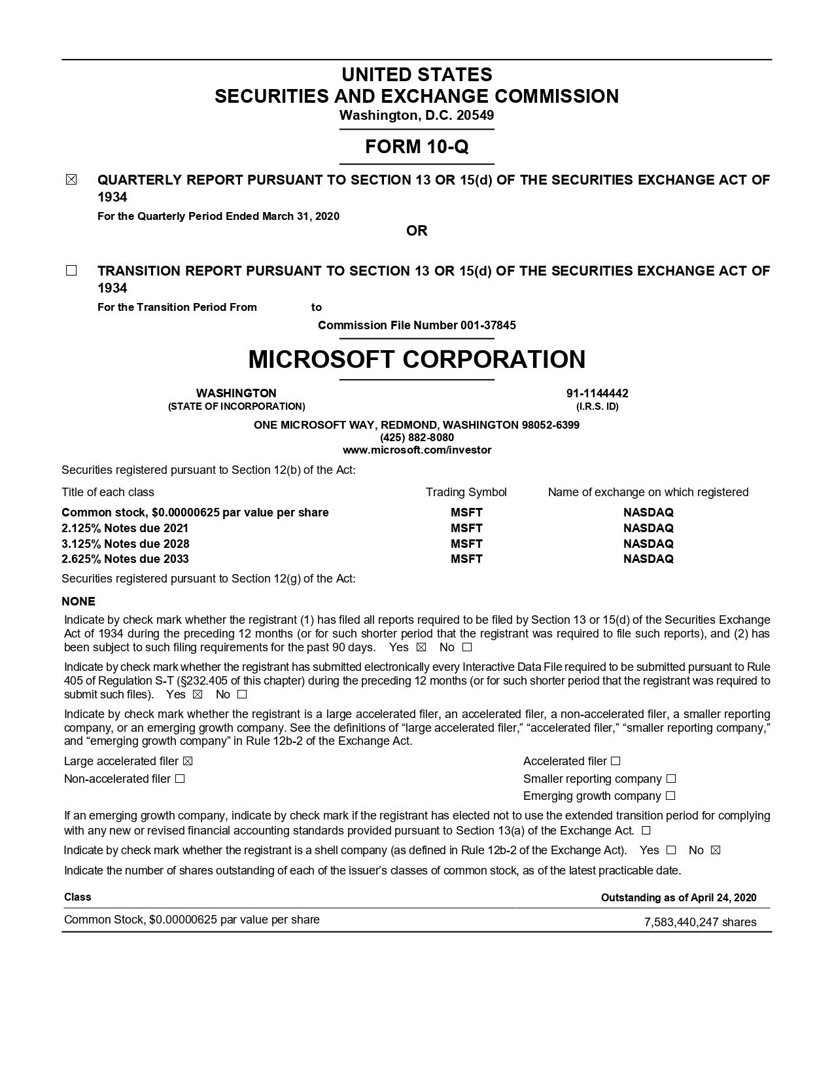

- Key-Value Pairs (ShowKeyValuePairsSummary)
Son parejas “genéricas” que el servicio extrae basándose en la proximidad y el layout (etiqueta → valor)
  - Ejemplo:
    - Key: Commission File Number
    - Value: 001-37845
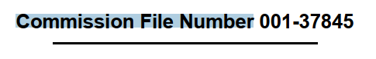
- Entities (Fields) (ShowEntitiesSummary)
Son elementos semánticos reconocidos por un modelo pre-construido con significado concreto.
  - Ejemplo:
    - Field: For the Quarterly Period Ended
    - Value: March 31, 2020 (tipo Date, confianza alta)
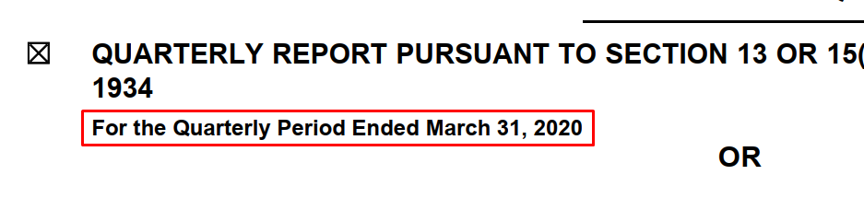
- Layout & Marks (ShowLayoutAndMarksSummary)
  - Muestra líneas y marcas con sus polígonos límite. Por ejemplo, en la página 1:
Document Page 1 has 67 line(s), 413 word(s), and 14 selection mark(s).
Line 3 has content: 'FORM 10-Q'
BoundingPolygon:
UL=(3.71, 1.39) UR=(4.79, 1.39)
LR=(4.79, 1.59) LL=(3.71, 1.59)
Mark 0 is Selected.
BoundingPolygon:
UL=(0.67, 1.77) UR=(0.78, 1.77)
LR=(0.78, 1.88) LL=(0.67, 1.88)

(Coordenadas en pulgadas tal como las reporta el servicio.)
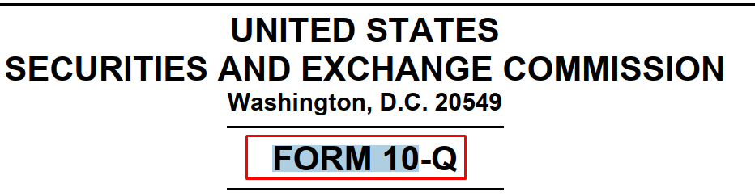
- Handwritten Sections (ShowHandwrittenSectionsSummary)
  - En este documento no se detectó texto manuscrito (la lista result.Styles no contiene secciones con IsHandwritten == true y confianza > 0.8).

- Tables (ShowTablesSummary)
  - Extrae todas las tablas encontradas. Un ejemplo de la primera:
Table 0: 5 rows × 3 columns
Cell (0,0) [columnHeader] 'Title of each class'
Cell (0,1) [columnHeader] 'Trading Symbol'
Cell (0,2) [columnHeader] 'Name of exchange on which registered'
Cell (1,0) [content] 'Common stock, $0.00000625 par value per share'
Cell (1,1) [content] 'MSFT'
Cell (1,2) [content] 'NASDAQ'

